Julien Marcon

Matthias Gaydu

Groupe 3



Description

Notre projet consiste à développer une liste des champions de League of Legends ainsi que leurs histoires, une vidéo associe, une image, la listes des sorts et un trailer.

L’application démarre sur un menu affichant l’image d’un champion ainsi que son nom.

On peut utiliser les flèches droites et gauche pour se déplacer dans la liste.

De plus on peut ajouter un champion en spécifiant ces caractéristiques.

Et enfin on peut visualiser les attributs du champion ainsi que les modifier dans un menu.

Et enfin l’application dispose d’une fonction de recherche dans la liste à partir de son nom.

Mockup(menu déroulant)

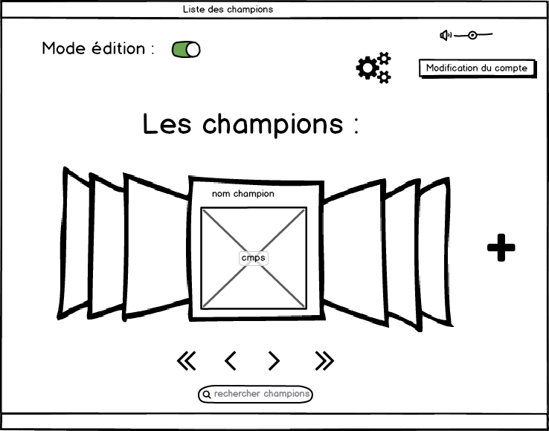

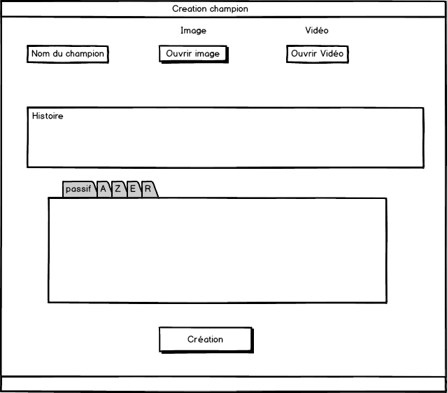

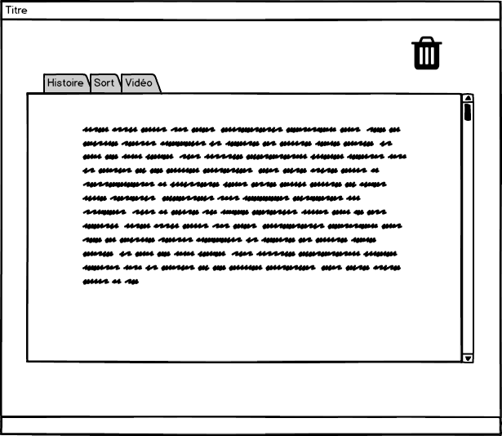

Diagramme d’Architecture Technique :

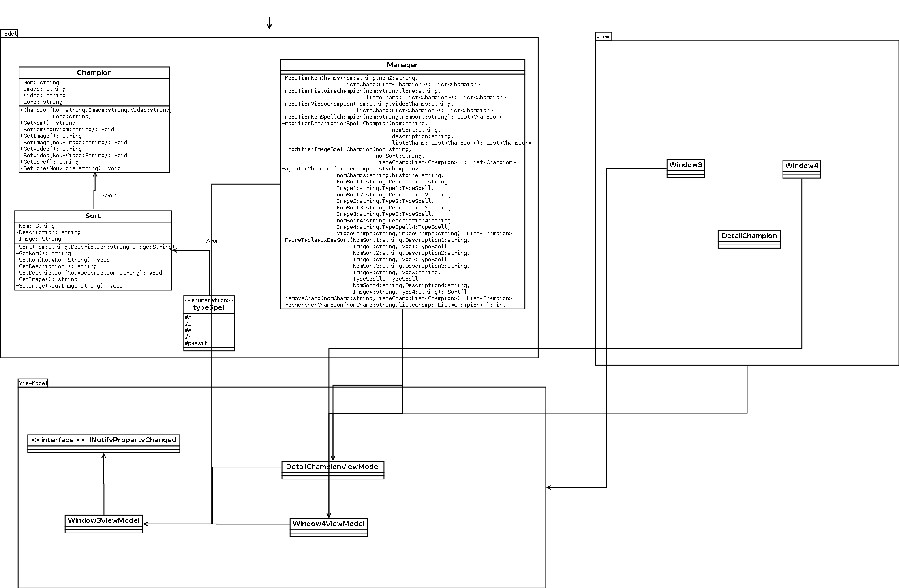

Diagramme séquence :

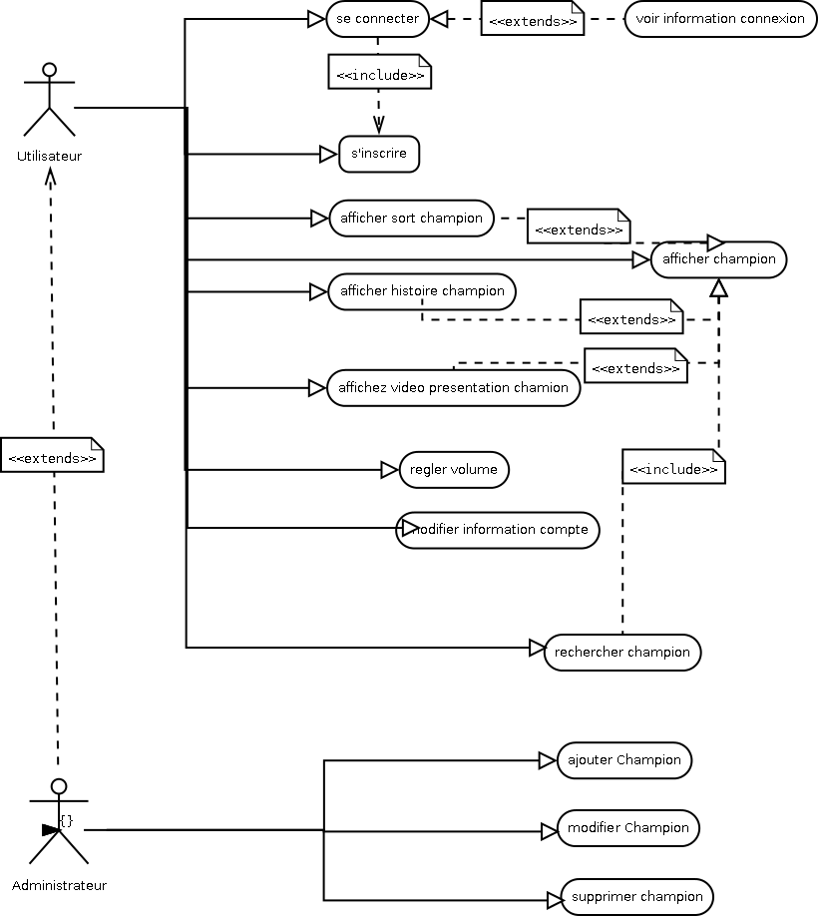

User case :

Le diagramme de cas d’utilisation traduit les possibilités d’interaction d’un acteur avec l’application. Par exemple, un utilisateur de notre application pourra gérer les champions de la liste, en ajouter, supprimer et modifier.

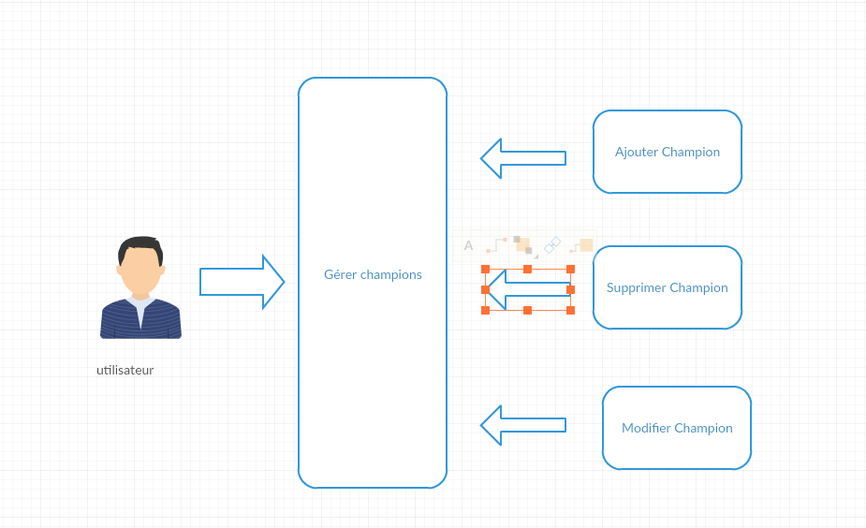

Ajouter un champion :

Cas normal :

* 1. Il faut cliquer sur ajouter
  2. Il faut remplir les champs des caractéristiques du champions
  3. Il faut cliquer sur sauvegarder

Cas limite :

1.1Il faut être administrateur

Cas erreur :

* 1. Tous les champs n’ont pas été modifie

Supprimer un champion :

Cas normal :

* 1. il faut cliquer sur l’image du champion en question
  2. il faut cliquer sur supprimer

Cas limite :

1.1Il faut être administrateur

Cas erreur :

* 1. il n’y a pas de champions dans la liste

Modifier un champion :

Cas normal :

1.1 Il faut cliquer sur l’image du champion

1.2 Il faut modifier les champs

Cas limite :

Il faut etre administrateur

Cas erreur

1.1Le champ est laisser nulle.

Diagramme d’activité :

Ce diagramme traduit le fonctionnement de l’application. En effet, pour utiliser l’application on choisit une opération. Si l’on choisit d’ajouter un champion alors il faut cliquer sur ajouter puis modifier les champs.Pour modifier un champion il faut ouvir le menu de modification/vue avec l’image puis modifier les champions Pour supprimer un champion, il faut sélectionner l’image du champion et le supprimer avec le bouton.

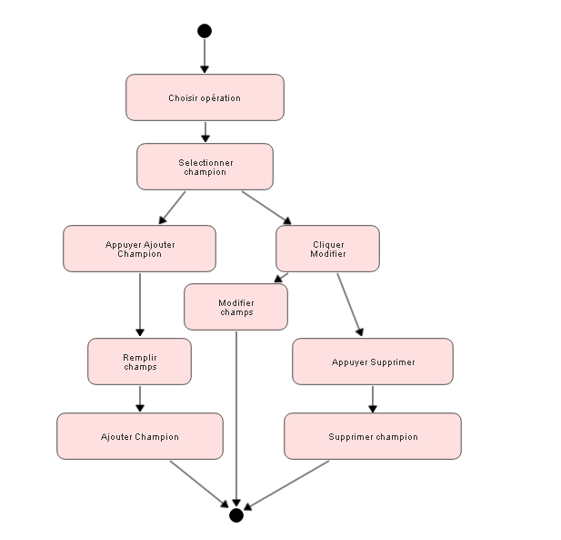

Diagramme de classe :

On peut séparer dans le diagramme uml:

-Dans une première partie

On peut voir 1 classe :

-Une classe utilisateurs avec un pseudo, mdp ,date , sexe , et admin

Chaque utilisateur peut modifier ces informations personnelles avec la méthode

ModifiersInformation.

L'utilisateurs est celui qui utilise l'application.

-Dans une deuxième partie on peut voir 2 classe et une enumeration:

Celle-ci sont simple a expliquer, un champion sur League of legends comporte pas

mal de composant , il comporte :

-Un nom,

-Une histoire

-Une vidéo de présentation,

-Une image,

-et 5 sorts avec a chacun ces propriétés.

Chacun des sorts sont catégoriser dans des types correspondant à des touches du

Claviers sauf 1 qui est un passif(c'est à dire pas activable).

Pour modéliser cela on a fait une classe champion avec en attributs : nom,lore,

Image (juste le titre de l'image) , Video (juste le titre de la video) et une

Liste des sorts qui sont situé dont une autre classe.

La classe sort et composé des attributs suivant :

Un nom, une description, une image(juste le titre) et un typeSpell qui est une

énumération.

TypeSpell est compose de 5 etats : a,z,e,r,passif

